UNIUNEA ARTIŞTILOR PLASTICI DIN REPUBLICA MOLDOVACENTRUL EXPOZIŢIONAL "CONSTANTIN BRÂNCUŞI" UAP RM

expoziţie personală: | PICTURA

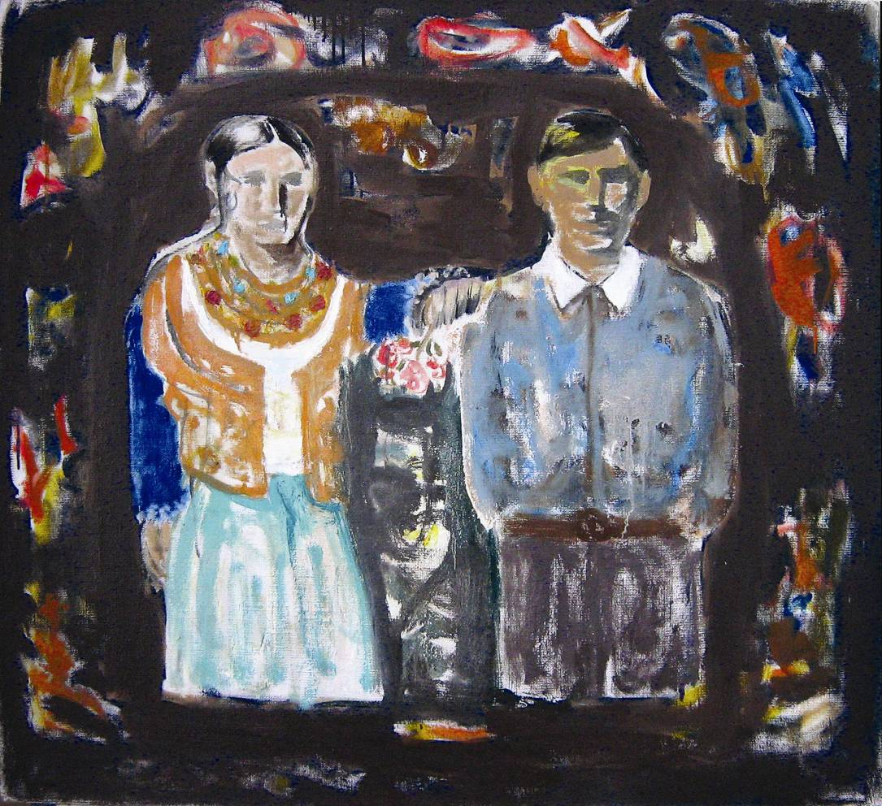

GUŢU VICTOR, 1963: Retro Foto, ulei pe pânză, 1,050 X 1,150 mm, 2012 © imagine foto de autor

GUŢU VICTOR

03 – 21 aprilie 2013 │ Vernisaj: Miercuri, 03 aprilieie 2013, ora 15:00

CENTRUL EXPOZIŢIONAL "CONSTANTIN BRÂNCUŞI" || Bd. Ştefan cel Mare şi Sfânt nr. 3, Chişinău
www.arta.md │ www.victorgutsu.com

